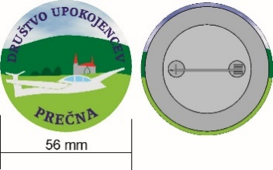

DRUŠTVO UPOKOJENCEV PREČNA

Prečna 93, 8000 Novo mesto

*Predsednik društva: Drago Sikošek 🕿 041-685-145*

*e-mail: amaryllis.precna@siol.net*

Številka: 38/1 - 2024

Datum: 05. 07. 2024

**OBVESTILO**

DU Prečna - pohodniška sekcija - organizira **v sredo 10.7. 2024** mesečni

društveni pohod **do LOVSKE KOČE LD Novo mesto**.

Dobimo **se ob 7.00 uri pred Krajevnim Domom v Prečni**. Z lastnim prevozom se odpeljemo na izhodišče pohoda, ki bo tokrat pri Lipah na Brezovi Rebri.

Trasa pohoda je sledeča: Veliki Lipovec, po lipovški stezi mimo Furmanske koče

do lovske koče LD Novo mesto, vračamo se čez Polžev hrib na izhodišče. Pot ni

zahtevna primerna za večina pohodnikov, večji del je gozdna v dolžini dobrih

9 km, 3 ure hoje.

**Poskrbljeno bo za toplo malico in pijačo – piknik in druženje (ne glede na**

**vremenske razmere). Udeleženci pohoda in srečanja prispevajo 4 evre, ostali**

**stroški se krijejo iz društvene blagajne.**

Priporočamo pohodniško obutev in palice, ter nekaj dobre volje!

Predviden povratek ob 13 uri.

**Ostali člani DU Prečna, nepohodniki , pa se zberejo ob 9.30 uri, z lastnim**

**prevozom, pred Krajevnim domom v Prečni. Tu jih bo čakal član našega**

**društva, ki dobro pozna pot in jih bo vodil do lovske koče**.

Zaradi organizacije malice je **OBVEZNA prijava** Rudiju Vidmarju, **do torka, 9.**

**07. 2024. do 8.00 ure, na tel. 040/625 471** (na voljo so dodatne informacije).

Javite se prostovoljci za organiziranje in vodenje naslednjega pohoda

OSVEŽITEV SPOMINA – Vsako prvo delovno sredo v mesecu je društveni pohod.

Udeležba na lastno odgovornost.

Pripravil: Predsednik DU Prečna

Rudi Vidmar l. r. Drago Sikošek l. r.